Vaststelling beleidsregels NZa
De Nederlandse Zorgautoriteit (NZa) deelt op grond van de Wet marktordening gezondheidszorg mee in februari 2009 de navolgende beleidsregel te hebben vastgesteld.
Beleidsregel | Nummer
Prestatiebeschrijvingen en tarieven Zorgzwaartepakketten | CA-354

Alle beleidsregels liggen ter inzage bij de NZa. U kunt ze ook raadplegen op www.nza.nl.

BIJLAGE

Prestatiebeschrijvingen en tarieven zorgzwaartepakketten

1. Algemeen
- Deze beleidsregel is van toepassing op zorg of dienst als omschreven bij of krachtens de AWBZ en die wordt geleverd door zorgaanbieders die zijn toegelaten voor de functie verblijf, in combinatie met de functies persoonlijke verzorging, verpleging, begeleiding of behandeling als omschreven in het Besluit zorgaanspraken AWBZ.
- Deze beleidsregel treedt in werking op 1 januari 2009. Indien de Staatscourant waarin de mededeling als bedoeld in artikel 20, tweede lid, sub b, van de Wet marktordening gezondheidszorg (Wmg) wordt geplaatst, wordt uitgegeven na 31 december 2008, treedt de beleidsregel in werking met ingang van de dag na uitgifte van de Staatscourant waarin het wordt geplaatst en werkt terug tot en met 1 januari 2009.
- Deze beleidsregel is vastgesteld op grond van artikel 57 Wmg naar aanleiding van de aanwijzing van de Minister van VWS met kenmerk DLZ/SFI-2890293 op grond van artikel 7 Wmg.
- De bedragen zijn gebaseerd op prijspeil ultimo 2008.
- De Beleidsregel prestatiebeschrijvingen en tarieven zorgzwaartepakketten met nummer CA-351 komt te vervallen.
- De termijn waarvoor deze beleidsregel geldt, loopt tot en met 31 december 2009.
- Deze beleidsregel kan worden aangehaald als ‘Beleidsregel prestatiebeschrijvingen en tarieven zorgzwaartepakketten’.

2. Begripsbepalingen

2.1 Zorgaanbieder
Zorgaanbieder zoals omschreven in artikel 1 sub a van deze beleidsregel.

2.2 Zorgzwaartepakket
Een zorgzwaartepakket (ZZP) is een volledig pakket van intramurale zorg dat aansluit op de kenmerken van de cliënt en de soort zorg dat die cliënt nodig heeft. Een ZZP bestaat uit een beschrijving van het type cliënt (een cliëntprofiel), het aantal uren zorg dat bij dit cliëntprofiel beschikbaar wordt gesteld en een beschrijving van die zorg. De prestatiebeschrijvingen van de ZZP’s zijn opgenomen in artikel 4.3 van deze beleidsregel.

3. ZZP-tarieven

3.1 Tariefsoort
De tarieven voor de ZZP’s, de verblijfscomponent en de overige prestaties zijn vaste tarieven als bedoeld in artikel 57, vierde lid, onder a van de Wmg.

3.2 Opbouw tarieven

3.2.1 Opbouw ZZP
De ZZP’s zijn opgebouwd uit:
- de componenten woonzorg, dagbesteding, behandelaars en verblijf;
- de navolgende functies zoals omschreven in het Besluit zorgaanspraken AWBZ:
  - persoonlijke verzorging (PV);
  - verpleging (VP);
  - begeleiding (BG);
  - behandeling (BH) en
  - verblijf (VB);
- Een gemiddelde tijdsduur per week, uitgedrukt in direct en indirect cliëntgebonden uren, voor de functies BG, PV, VP, en BH;
- Een bedrag per uur voor de functies BG, PV, VP en BH;
- Een vast bedrag per dag voor de functie VB en indien van toepassing de zorggebonden materiële kosten artikel 15 BZa-AWBZ.

3.2.2 Onderbouwing van de uren per functie per ZZP
De gemiddelde tijdsduur per functie is gebaseerd op de zorgzwaartepakketten die door de Staatssecretaris van VWS zijn aangeboden aan de NZa.

3.2.3 Onderbouwing van het uurbedrag per functie per ZZP
De wijze waarop het uurbedrag per functie is berekend, is vastgelegd in hoofdstuk 3 van het rapport ‘Indicatieve prijzen zorgzwaartepakketten’ (juni 2007, NZa).

3.2.4 ZZP-tarief
De NZa berekent met inachtneming van artikel 3.2.7 van deze beleidsregel het tarief per ZZP door het aantal uur per functie te vermenigvuldigen met het uurbedrag per functie. Hierbij is opgeteld een vast bedrag per dag voor de functie verblijf en indien van toepassing de zorggebonden materiele kosten op grond van artikel 15 BZa-AWBZ.

3.2.5 Theoretisch ZZP-budget
Het landelijk theoretisch ZZP-budget is berekend door het aantal ZZP-dagen te vermenigvuldigen met het ZZP -tarief. Het aantal ZZP-dagen is gebaseerd op de ZZP-opgaven van 15 juli 2008.

3.2.6 Huidige intramurale macrobudget
Het intramurale macrobudget dat overgaat naar de ZZP-bekostiging is afzonderlijk bepaald voor de sectoren:
- Verpleging en Verzorging (V&V);
- Geestelijke gezondheidszorg (GGZ);
- Gehandicapten zorg: verstandelijk en lichamelijk gehandicapten (GHZ vg en lg)
- Gehandicaptenzorg: zintuiglijk gehandicapten (GHZ zg).

3.2.7 Budgetneutraliteit
Conform de Aanwijzing invoering zorgzwaartebekostiging van 31 oktober 2008 vindt de invoering van ZZP-bekostiging budgetneutraal per sector plaats. De uren en tarieven van een ZZP zijn zodanig vastgesteld dat vermenigvuldiging met het totaal aantal dagen per ZZP gelijk is aan het beschikbare huidige intramurale macrobudget van de betreffende (sub)sector.

3.3 Tarieven in- of exclusief behandeling
In de sectoren Verpleging & Verzorging en Gehandicaptenzorg bepaalt de WTZi-toelating van een zorgaanbieder het ZZP-tarief.
Voor toegelaten plaatsen voor verblijf én behandeling is het ZZP-tarief voor behandeling (BH) van toepassing. In andere gevallen is het tarief niet toegelaten voor behandeling van toepassing. In de WTZi-toelating van een zorgaanbieder is aangegeven hoeveel plaatsen uitsluitend zijn toegelaten voor de functie verblijf en hoeveel plaatsen zijn toegelaten voor de functie verblijf én behandeling.

3.4 Tarieven in- of exclusief dagbesteding
De indicatiestelling voor de component dagbesteding in de ZZP’s in de gehandicaptensector vindt als volgt plaats:
- Het Centrum Indicatiestelling Zorg (CIZ) stelt vast of de cliënt recht heeft op dagbesteding door dagbesteding ‘aan’ of ‘uit’ te zetten. Meerdere cliëntgroepen besteden hun dag vaak aan scholing of werk, een vorm van dagbesteding die niet ten laste van de AWBZ komt. Om die reden is het mogelijk gemaakt bij de indicatiestelling de dagbesteding ‘uit’ te zetten;
- De component dagbesteding maakt integraal onderdeel uit van de ZZP en bijbehorend tarief;
- Als dagbesteding op ‘aan’ is gezet, bevatten de ZZP’s in de gehandicaptenzorg een component dagbesteding conform onderstaande tabel.
Als sprake is van een ‘toeslag dagbesteding gehandicaptenzorg kind’ zoals bedoeld onder 4.2.4 van deze beleidsregel geldt eenzelfde modulaire opbouw als voor het geïndiceerde ZZP waarop de toeslag betrekking heeft.
Module dagbesteding
Licht | Midden | Zwaar
1 VG | 5 VG | 7 VG
2 VG | 6 VG | 4 LVG
3 VG | 3 LVG | 5 LVG
4 VG | 2 LG | 1 LG
1 LVG | 4 LG | 3 LG
2 LVG | 6 LG | 5 LG
7 LG

4. Prestatiebeschrijvingen

4.1 Prestatiebeschrijving verblijfscomponent
De verblijfscomponent is een component voor huishoudelijke verzorging, keukenpersoneel, de facilitaire dienst, dagelijkse welzijnsactiviteiten en voeding- en hotelmatige kosten.
De verblijfscomponent geldt alleen voor de volgende cliënten:
- niet-geïndiceerde partners zoals omschreven in artikel 9 lid 2 van het Besluit Zorgaanspraken AWBZ;
- cliënten die zijn aangewezen op of geïndiceerd voor tijdelijk verblijf.

4.2 Prestatiebeschrijvingen overige prestaties
Voor een aantal overige prestaties heeft de NZa navolgende prestatiebeschrijvingen vastgesteld. Deze toeslagen zijn alleen van toepassing indien is voldaan aan de voorwaarden als weergegeven in de tabel.

4.2.1 Toeslag Cerebrovasculair Accident (CVA)
CVA
Doel:
Het doel is om de beperkingen van de cliënt te verminderen door middel van intensieve behandeling gedurende de eerste weken nadat het CVA zich heeft voorgedaan. Dit betreft een op herstel gerichte behandeling.
Grondslag & doelgroep:
ZZP 9
Voorwaarden:
- Er dient sprake te zijn van een indicatie voor ZZP VV-9.
- De toeslag kan niet langer dan gedurende de eerste 8 weken van de revalidatiezorg worden toegekend.
- De toeslag kan niet gepaard gaan met een andere toeslag voor dezelfde cliënt.

4.2.2 Toeslag Multifunctioneel centrum (MFC)
Multifunctioneel centrum
Doel:
Het doel is de psychiatrische problematiek te verminderen en stabiliseren door de inzet van extra psychiatrische expertise.
Grondslag & doelgroep:
ZZP VG-6, ZZP VG-7, ZZP LVG-1 tot en met ZZP LVG-5
Voorwaarden:
- Alleen voor cliënten die verblijven op een MFC-plaats. Een MFC-plaats is een capaciteitseenheid als zodanig bepaald in de toelating ingevolge artikel 8 van de AWBZ (oud), thans artikel 5 WTZi.
- De cliënt beschikt bij opname over een indicatie voor ZZP VG-6, ZZP VG-7, ZZP LVG-1, ZZP LVG-2, ZZP LVG-3, ZZP LVG-4 of ZZP LVG-5. Indien de cliënt nog niet beschikt over een indicatie in een ZZP dan is de toeslag bedoeld voor een cliënt die gezien zijn beperkingen overeenkomt met de genoemde zeven ZZP’s en wel geïndiceerd is voor de functie verblijf.
- De toeslag is tijdelijk van aard, gemiddelde genomen 4–6 maanden per cliënt en maximaal niet langer dan 9 maanden voor één cliënt.
- De toeslag kan niet gepaard gaan met een andere toeslag voor dezelfde cliënt, met uitzondering van de toeslag Dagbesteding gehandicaptenzorg kind.

4.2.3 Toeslag Observatie
Observatie
Doel:
Het doel is om door middel van diagnose en exploratieve behandeling te komen tot een totale beeldvorming, prognose en een advies voor behandeling of begeleiding.
Grondslag & doelgroep:
ZZP VG-1 t/m VG-7 en ZZP-LVG-1 tot en met LVG-5
Voorwaarden:
- Alleen voor cliënten die verblijven op een observatieplaats. Een observatieplaats is een capaciteitseenheid als zodanig bepaald in de toelating ingevolge artikel 8 van de AWBZ (oud), thans artikel 5 WTZi.
- Er dient sprake te zijn van een indicatie voor ZZP VG-1, ZZP VG-2, ZZP VG-3, ZZP VG-4, ZZP VG-5, ZZP VG-6, ZZP VG-7, ZZP LVG-1, ZZP LVG-2, ZZP LVG-3, ZZP LVG-4 of ZZP LVG-5.
- Bij aanmelding is er geen volledige diagnose gesteld, dan wel een onduidelijke, onvolledige of wisselende diagnose.
- De toeslag is tijdelijk van aard, gemiddelde genomen 4-6 maanden per cliënt en niet langer dan 9 maanden voor één cliënt.
- De toeslag kan niet gepaard gaan met een andere toeslag voor dezelfde cliënt met uitzondering van de toeslag dagbesteding gehandicaptenzorg kind.

4.2.4 Toeslag Dagbesteding gehandicaptenzorg kind
Dagbesteding gehandicaptenzorg kind
Doel:
Doel is om een dagprogramma te geven voor (ernstig) verstandelijk en meervoudig gehandicapte kinderen/ jongeren die als gevolg van hun beperkingen niet kunnen deelnemen aan gewoon of speciaal onderwijs. De toeslag is bedoeld om een grotere en zwaardere inzet van deskundigheid mogelijk te maken
Grondslag en doelgroep:
ZZP VG, LG of ZG (dus excl. jLVG)
Voorwaarden:
- Er dient sprake te zijn van een ZZP VG, ZZP-LG of ZZP-ZG;
- De toeslag kan worden toegekend voor maximaal het aantal dagdelen dagbesteding dat in het geïndiceerde ZZP is opgenomen. Voor de toeslag geldt dezelfde modulaire opbouw als voor het geïndiceerde ZZP waarop de toeslag betrekking heeft (zie tabel onder 3.4);
- De dagactiviteiten zijn ontwikkelingsgericht; de nadruk ligt op de ontwikkeling van het senso-motorisch, sociaal-emotioneel en cognitief functioneren, tevens de ontwikkeling van praktische vaardigheden;
- De toeslag kan alleen worden toegekend aan cliënten in de leeftijdscategorie 0 tot 18 jaar.

4.2.5 Mutatiedag V&V
Doel:
Doel is om de bekostiging te regelen indien een plaats voor verblijf leeg is achtergelaten ten gevolge van overlijden of verhuizing van een bewoner.
Grondslag en doelgroep:
Instellingen die zijn toegelaten voor verzekerden met een psychogeriatrische of somatische aandoening of beperking of een combinatie van vorenstaande en een zintuiglijke handicap
Voorwaarden:
- Betreft een kalenderdag waarop de plaats voor verblijf leeg is achtergelaten ten gevolge van overlijden of verhuizing van een bewoner.
- Bij overlijden of verhuizing van een bewoner kan alleen het werkelijk aantal dagen leegstand in aanmerking worden genomen met een maximum van 13 mutatiedagen.
- Bij overlijden of verhuizing van een bewoner van een tweepersoonskamer wordt voor iedere kalenderdag dat de overblijvende bewoner de kamer alleen heeft bewoond voor de achtergelaten plaats een mutatiedag in aanmerking genomen. Vanaf het moment dat bij de zorgaanbieder een éénpersoonskamer beschikbaar is, wordt in de voornoemde situatie het werkelijke aantal mutatiedagen in aanmerking genomen, tot maximaal 13 dagen na het beschikbaar komen van de éénpersoonskamer. Het maximum van 13 dagen geldt ook indien de overgebleven bewoner niet verhuisd naar de éénpersoonskamer.

4.3 Prestatiebeschrijvingen zorgzwaartepakketten
Hierna zijn de prestatiebeschrijvingen van de ZZP’s opgenomen. De prestatiebeschrijvingen zijn per sector weergegeven.

4.3.1 Zorgzwaartepakketten sector Verpleging & Verzorging (V&V)

Verpleging en Verzorging (V&V)
Voor de sector V&V zijn tien ZZP’s vastgesteld. Er is onderscheid tussen inclusief en exclusief behandeling (BH). De component dagbesteding (DB) is integraal onderdeel van alle ZZP’s.
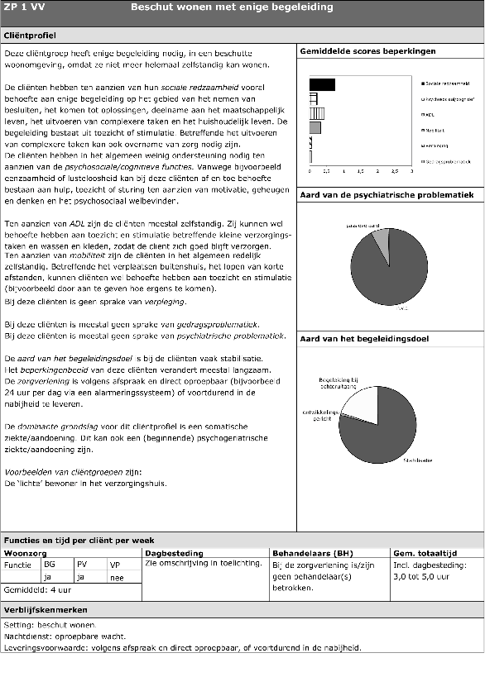
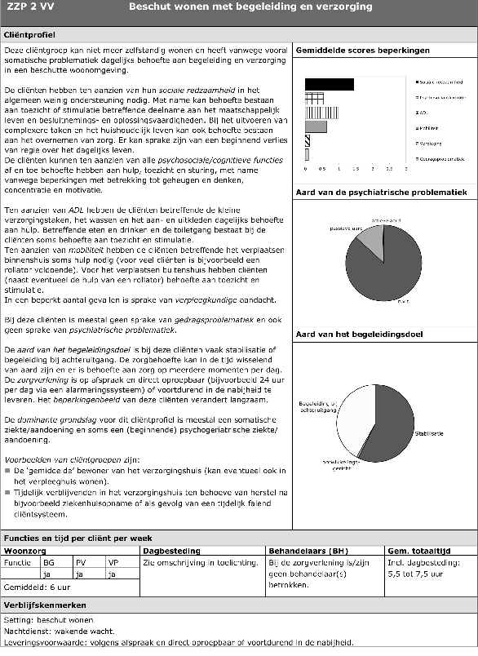
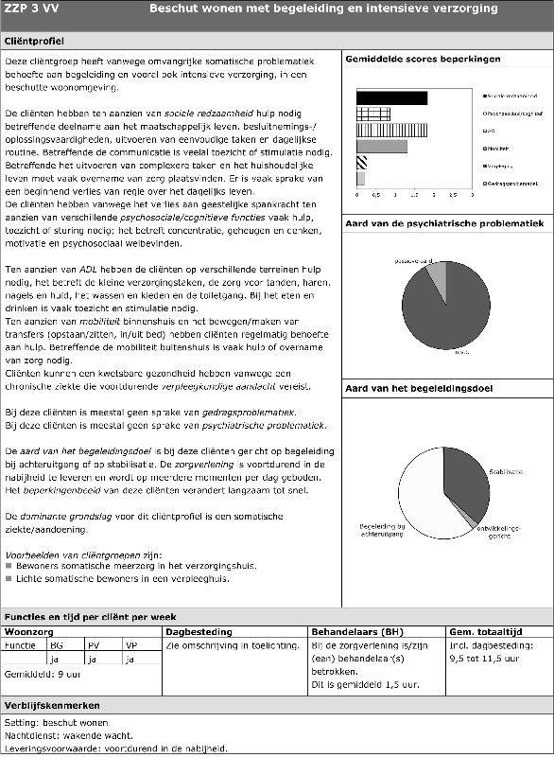
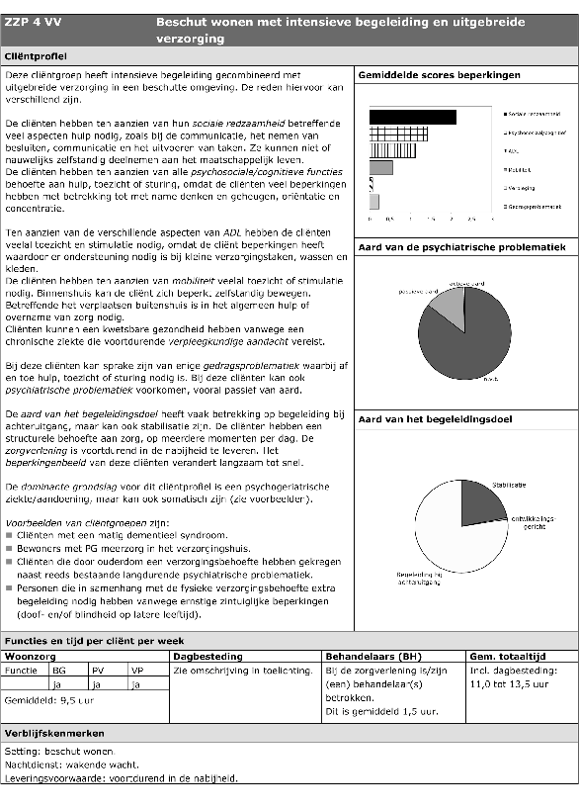
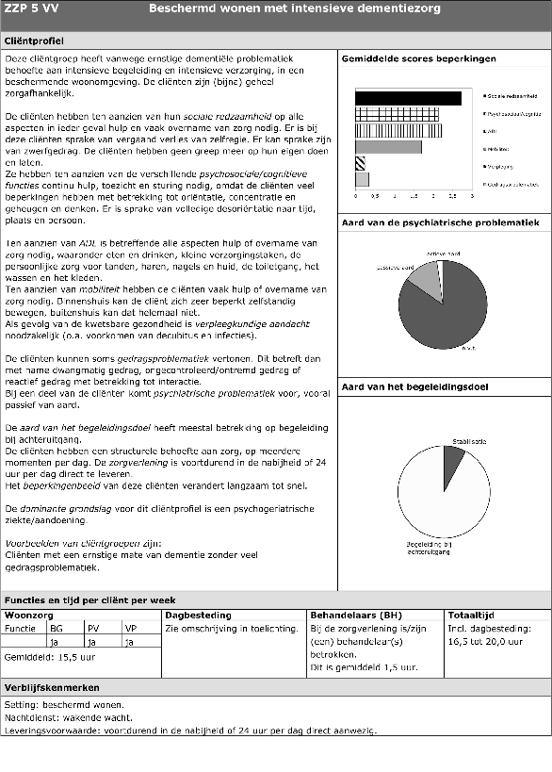
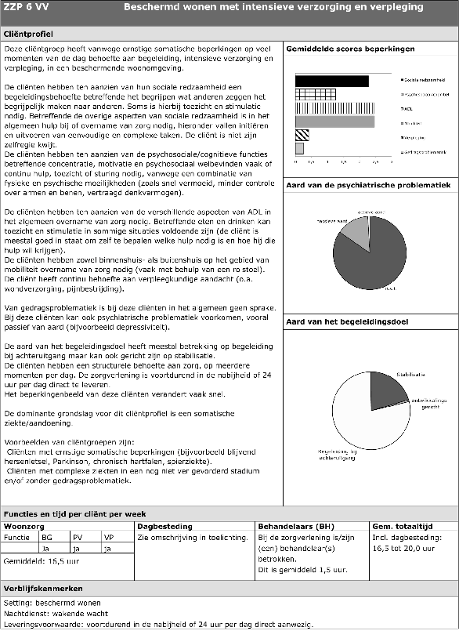
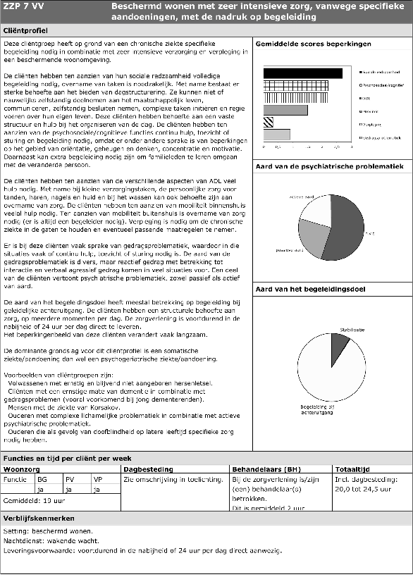
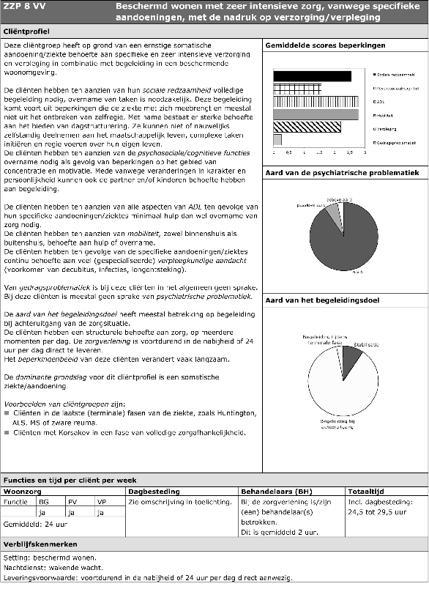
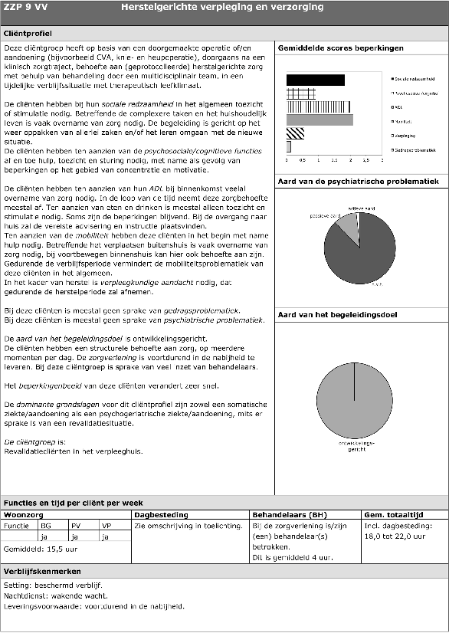
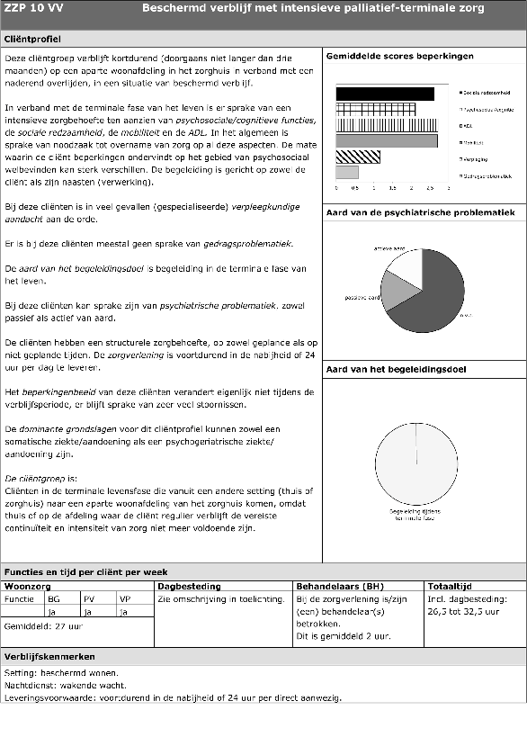

4.3.2 Zorgzwaartepakketten sector Geestelijke Gezondheidszorg (GGZ)

Geestelijke gezondheidszorg (GGZ)
Voor de sector GGZ zijn er zeven ZZP’s voor cliënten die gebruik maken van voortgezet verblijf (B-categorie) en zes ZZP’s voor cliënten die verblijven vanwege ondersteunende begeleiding (C-categorie). Bij de B-pakketten maakt behandeling (BH) onlosmakelijk deel uit van de zorgprestatie. B-pakketten kunnen derhalve alleen worden geleverd en gedeclareerd door zorgaanbieders die zijn toegelaten voor de functies verblijf én behandeling. De indicatie van de cliënt bepaalt of deze wel of geen recht heeft op dagbesteding ten laste van de AWBZ.
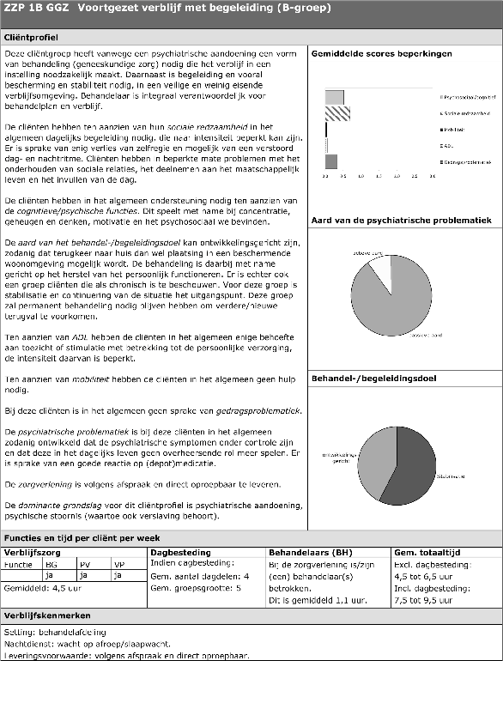
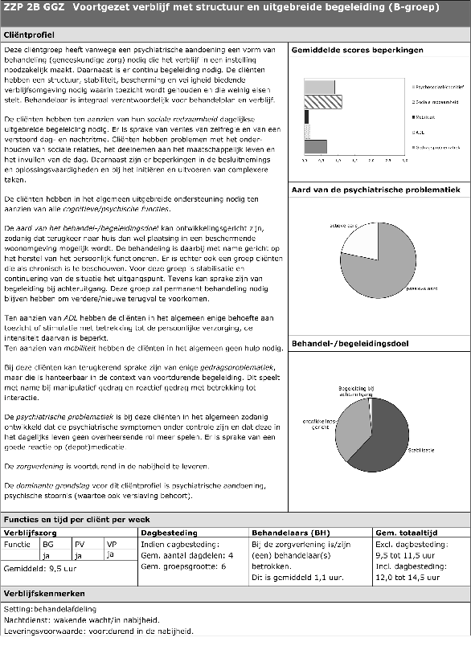
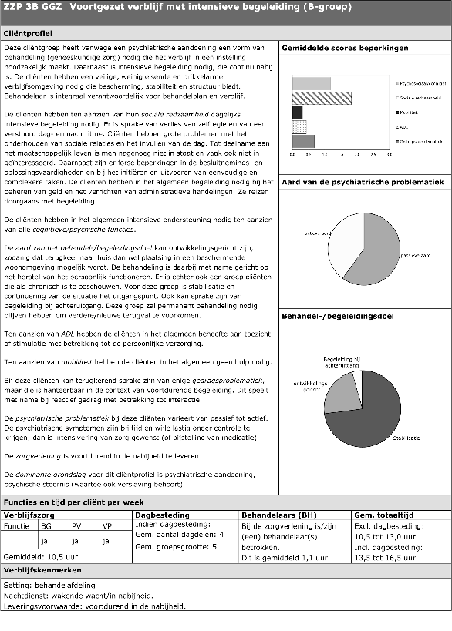
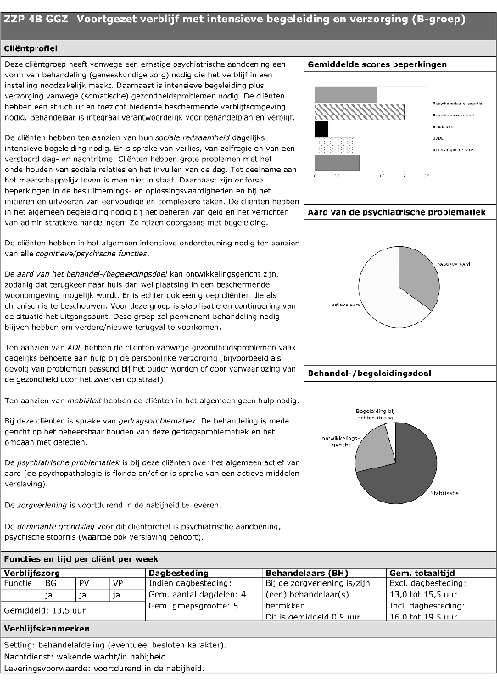
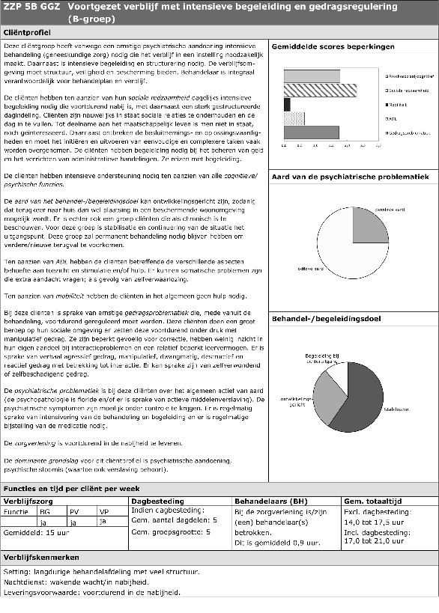
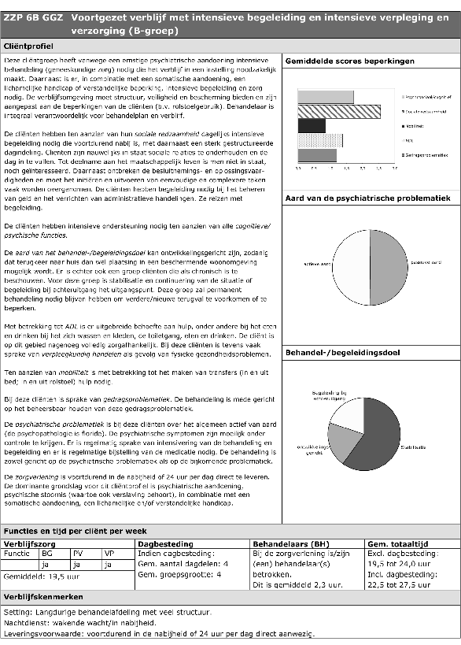
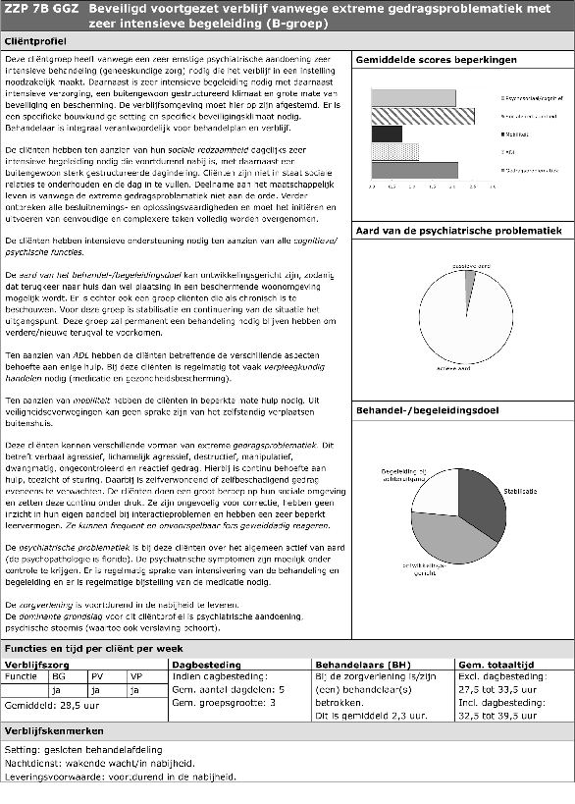
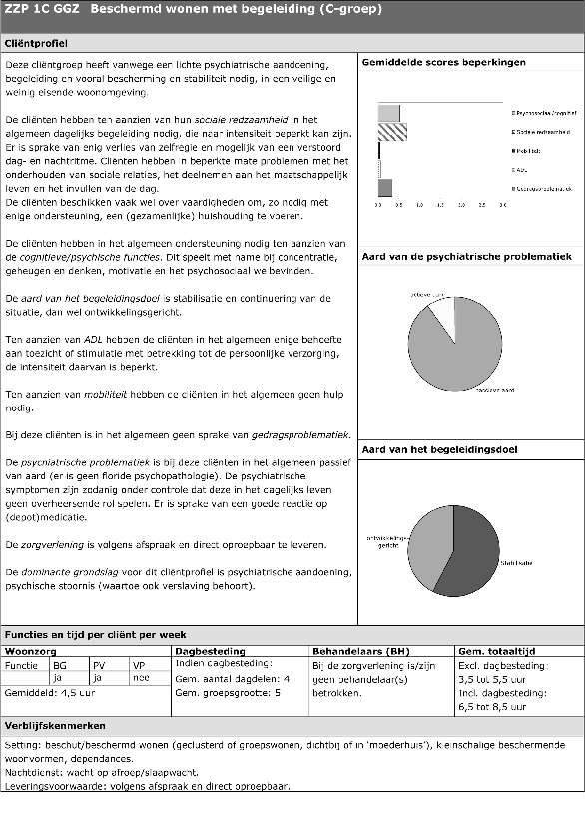
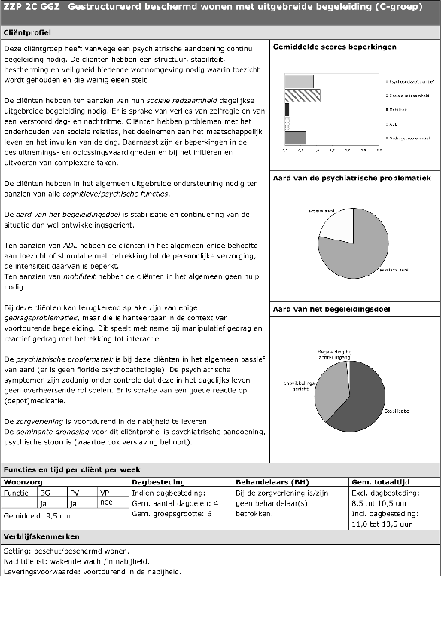
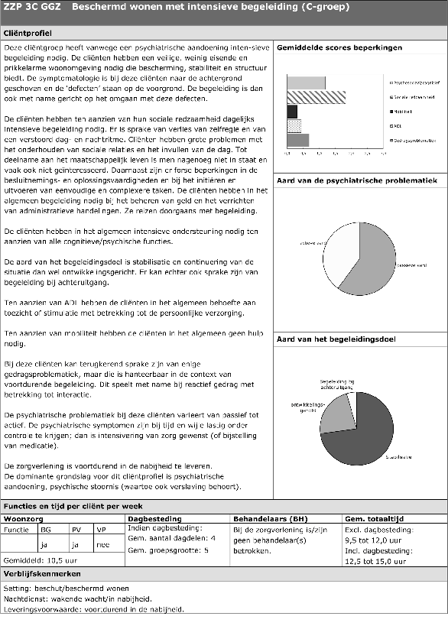
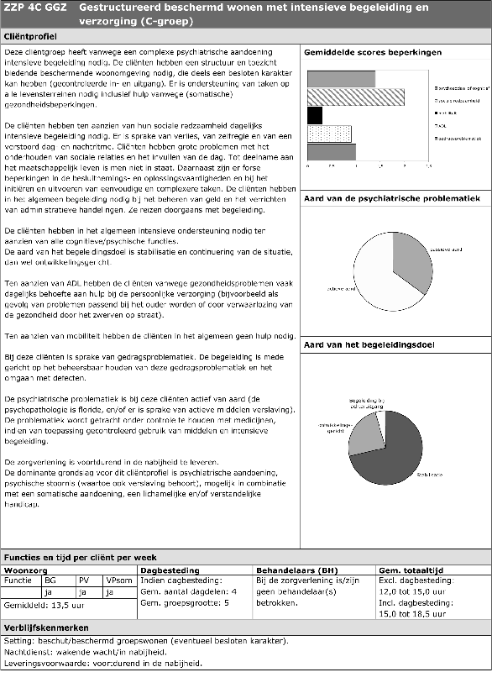
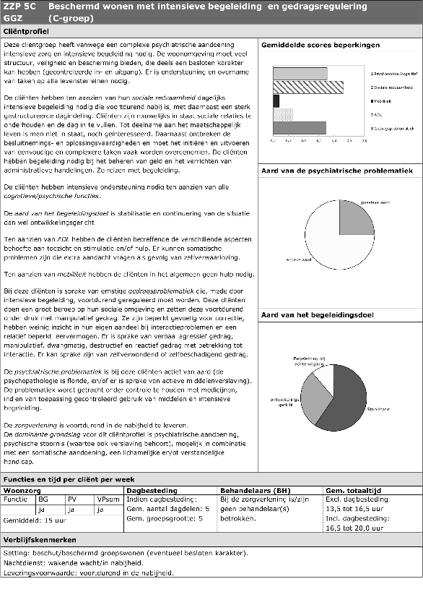
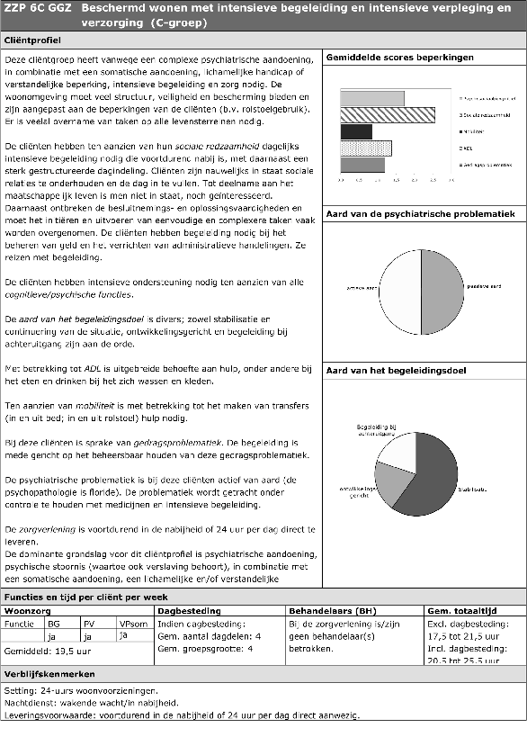

4.3.3 Zorgzwaartepakketten sector Gehandicaptenzorg (GHZ)

Gehandicaptenzorg (GHZ)
Voor de sector GHZ zijn 29 ZZP’s vastgesteld. Deze zijn verdeeld over de verschillende subsectoren:
- verstandelijk gehandicapt (VG): 7 ZZP’s;
- licht verstandelijk gehandicapt, behandelcentra (LVG): 5 ZZP’s;
- sterk gedragsgestoord licht verstandelijk gehandicapt, behandelcentra (SGLVG): 1 ZZP;
- lichamelijk gehandicapt (LG): 7 ZZP’s;
- zintuiglijk gehandicapt, auditief en communicatief: 4 ZZP’s;
- zintuiglijk gehandicapt, visueel: 5 ZZP’s.
Voor al deze ZZP’s zijn vaste tarieven vastgesteld.
De SGLVG-ZZP is specifiek bedoeld voor cliënten die verblijven in gespecialiseerde SGLVG-behandelcentra. Dit ZZP kan alleen worden geleverd en gedeclareerd door zorgaanbieders die hiervoor zijn toegelaten op grond van artikel 5 van de Wet toelating zorginstellingen (WTZi) voor verblijfplaatsen van die categorie gehandicapten. Indien de zorgaanbieder niet in het bezit is van een specifieke toelating, maar de cliënt is wel geïndiceerd voor de specifieke vorm van zorg, wordt de zorgaanbieder niet bekostigd op grond van de SGLVG-ZZP.
De LVG-ZZP’s zijn specifiek bedoeld voor cliënten die verblijven in gespecialiseerde LVG-behandelcentra (LVGj-instellingen) of verblijven op plaatsen die zijn toegelaten voor MFC of observatie. De LVG-ZZP’s kunnen alleen worden geleverd en gedeclareerd door zorgaanbieders die voor deze drie type plaatsen zijn toegelaten op grond van artikel 5 van de WTZi. Indien de zorgaanbieder niet in het bezit is van een specifieke toelating, maar de cliënt is wel geïndiceerd voor de specifieke vorm van zorg, wordt de zorgaanbieder niet bekostigd op grond van LVG-ZZP’s.
Voor wat betreft de component dagbesteding (DB) geldt dat deze integraal onderdeel van de LVG- en SGLVG-ZZP’s uitmaakt. Bij de overige ZZP’s bepaalt de indicatie van de cliënt of deze wel of geen recht heeft op dagbesteding ten laste van de AWBZ.
ZZP VG-7 is bedoeld voor cliënten die verblijven op een plaats toegelaten voor SGLVG-verblijf, MFC of observatie. Dit ZZP kan alleen worden geleverd en gedeclareerd door zorgaanbieders die voor SGLVG-verblijf, MFC of observatie zijn toegelaten op grond van artikel 5 van de WTZi. Indien de zorgaanbieder niet in het bezit is van een specifieke toelating, maar de cliënt is wel geïndiceerd voor ZZP VG-7, wordt de zorgaanbieder niet bekostigd op grond van ZZP VG-7.
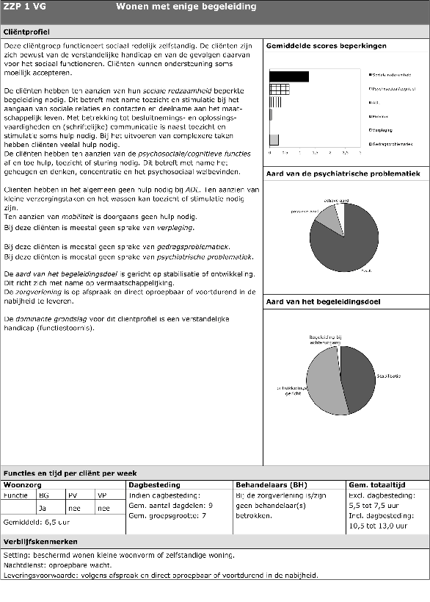
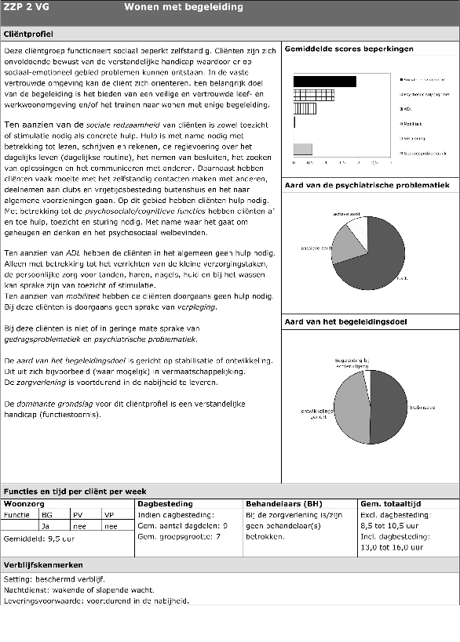
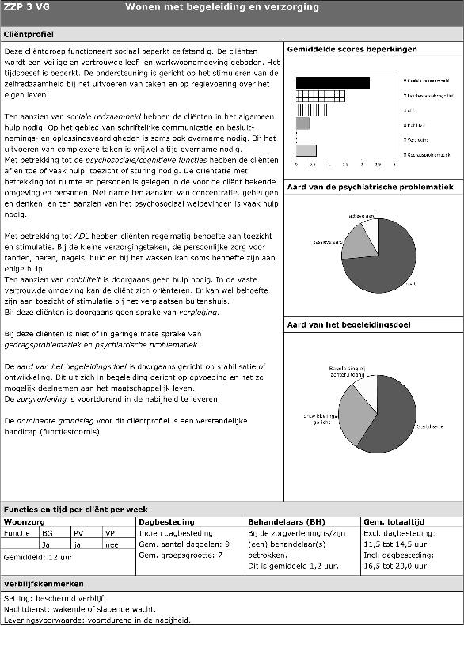
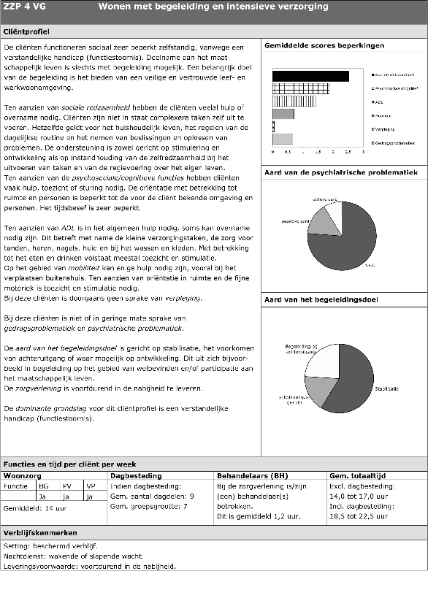
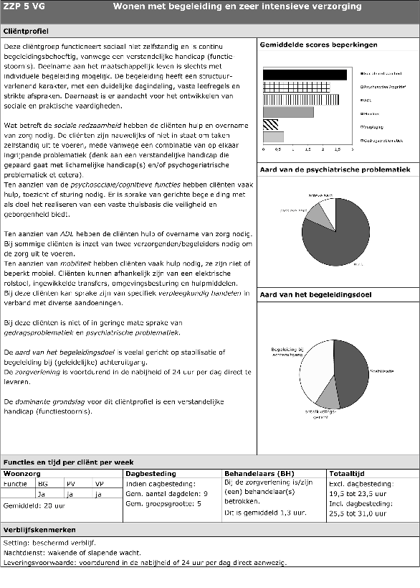
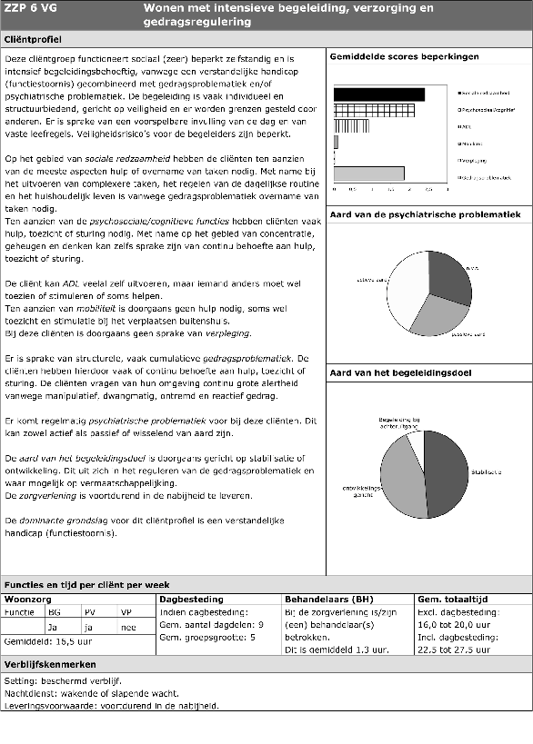
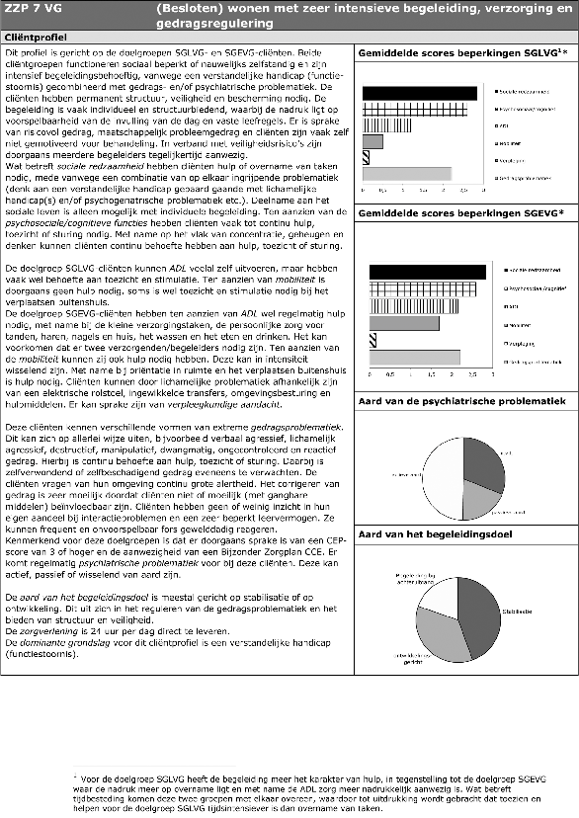
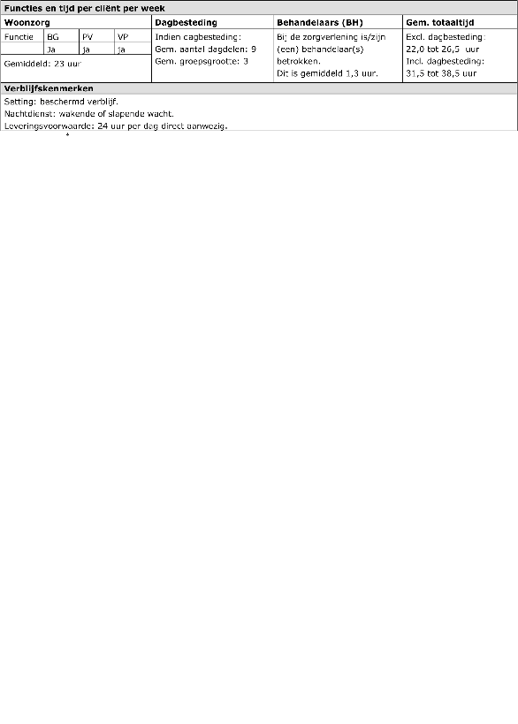
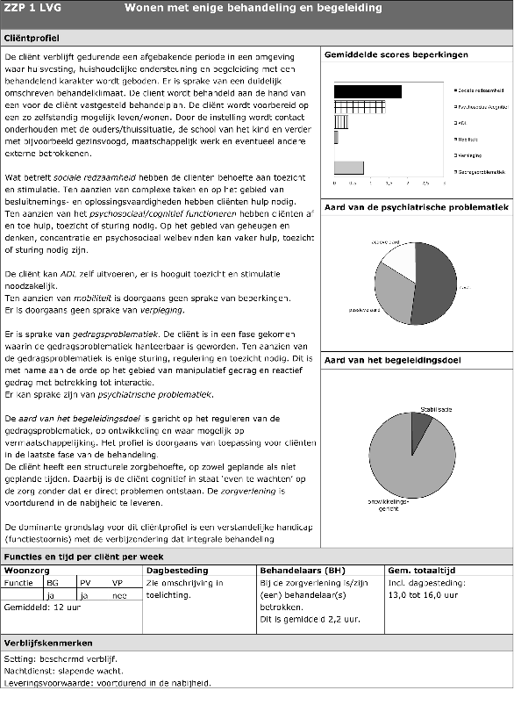
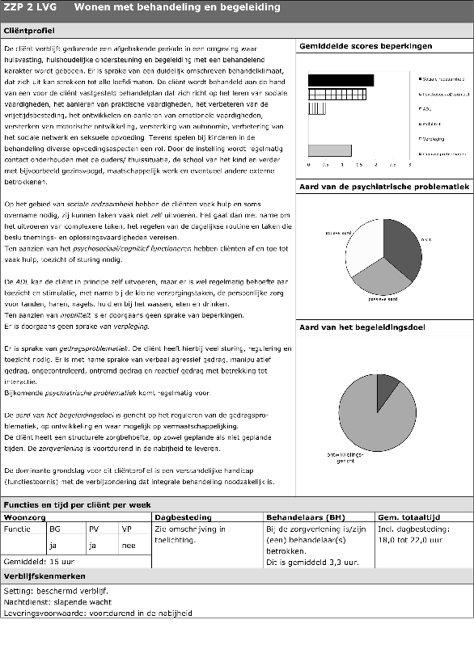
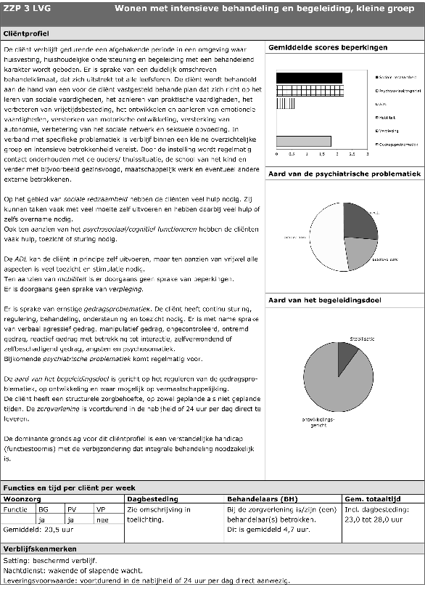
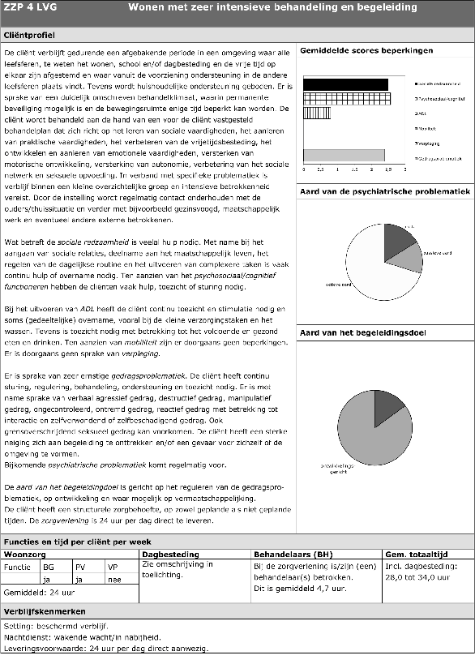
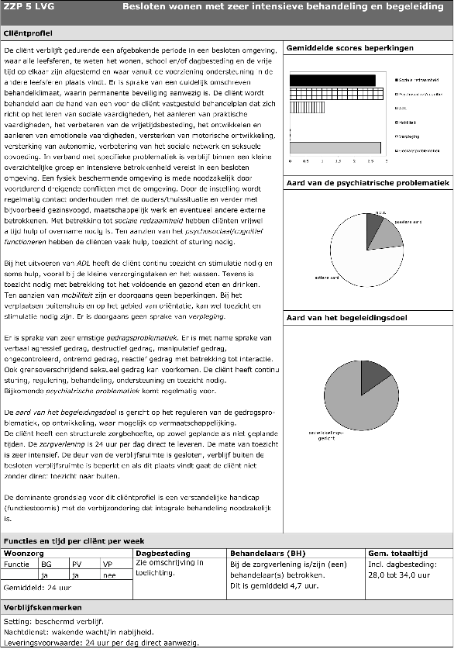
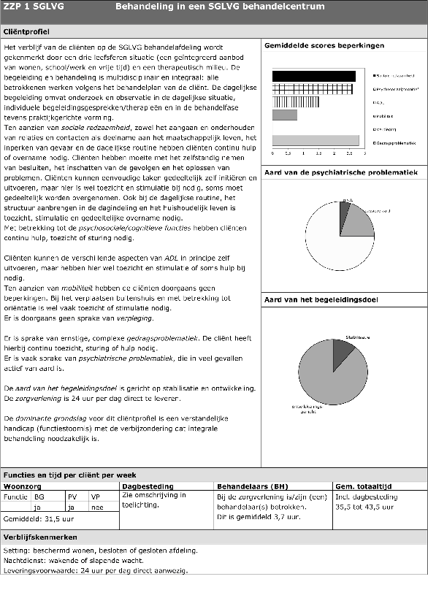
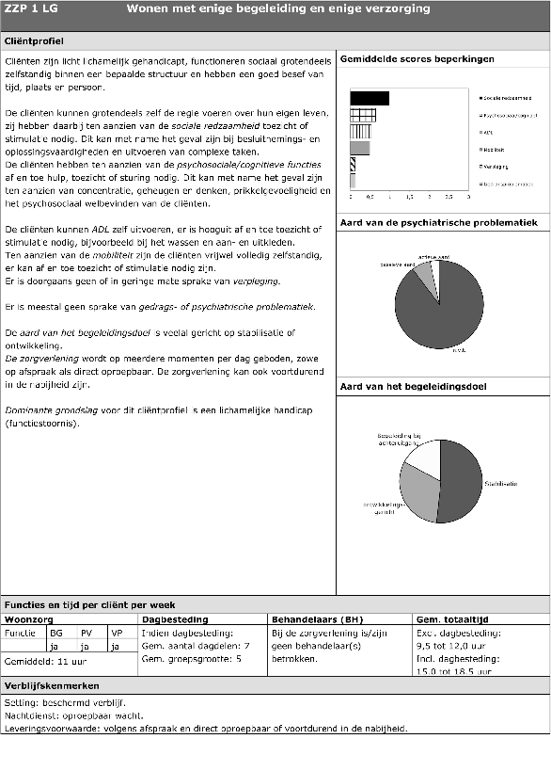
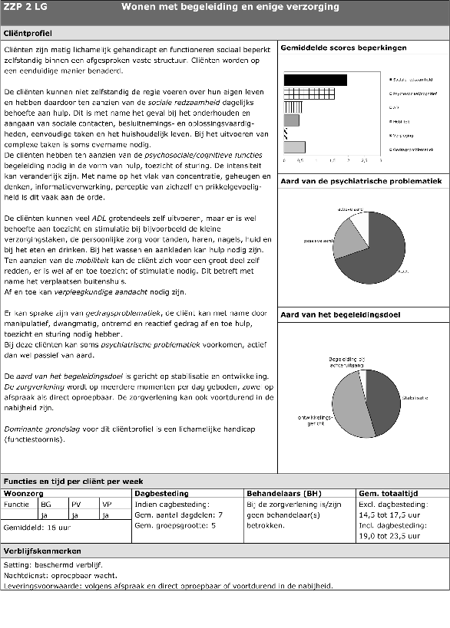
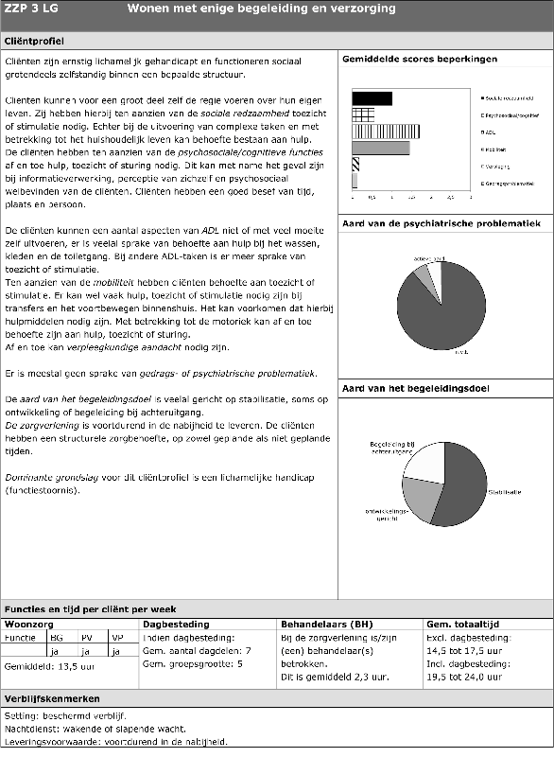
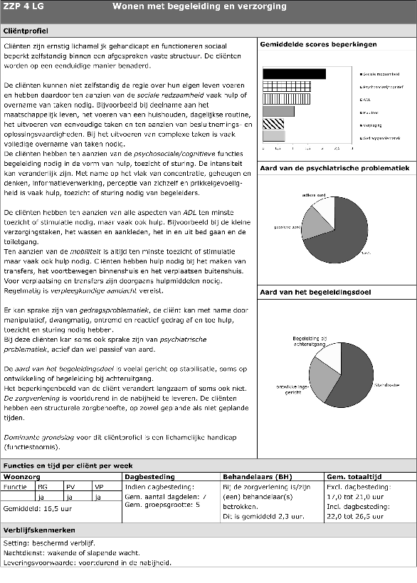
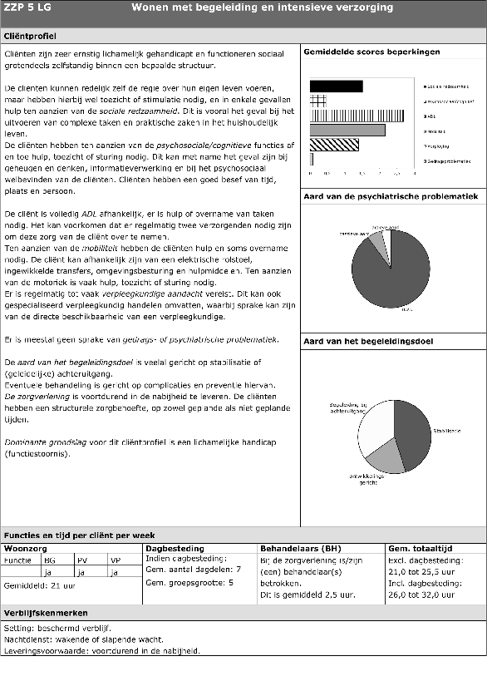
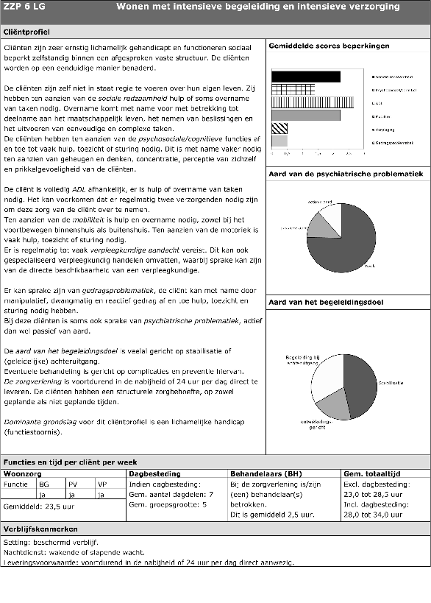
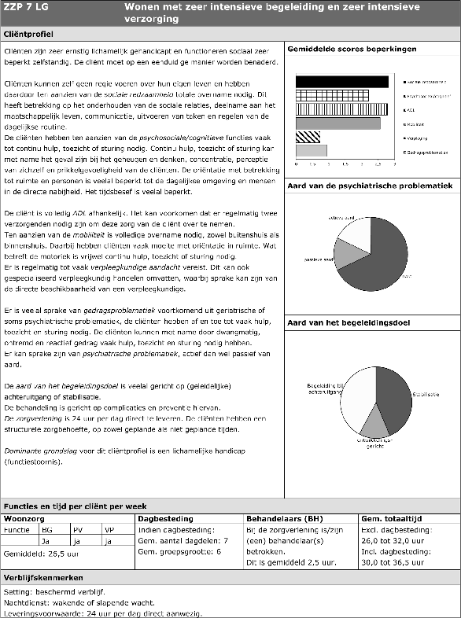
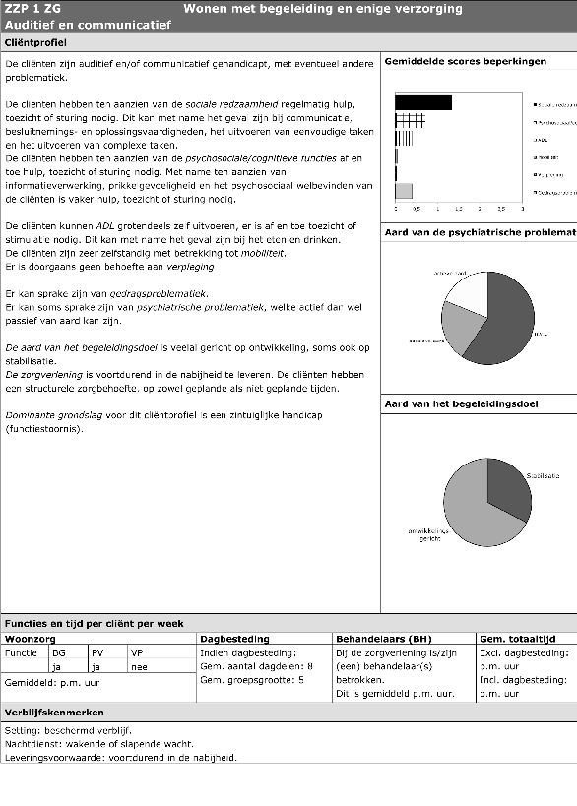
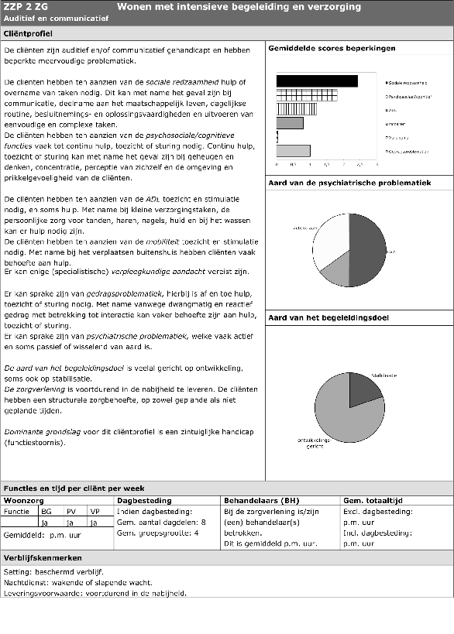
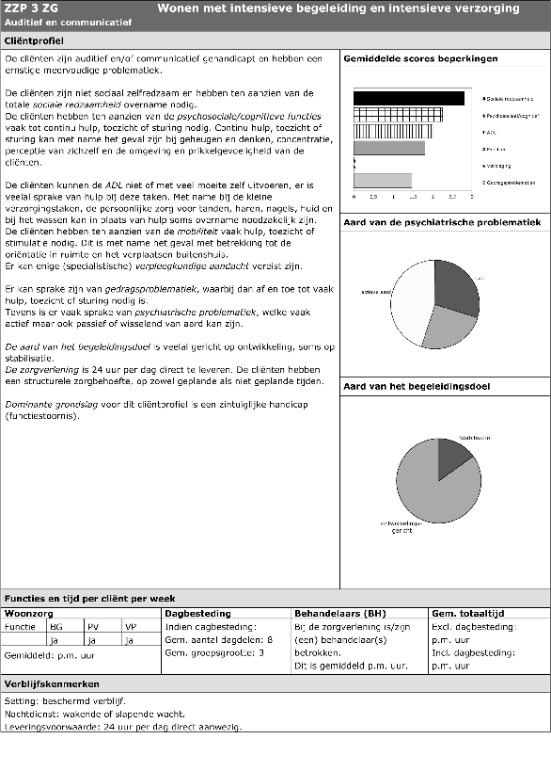
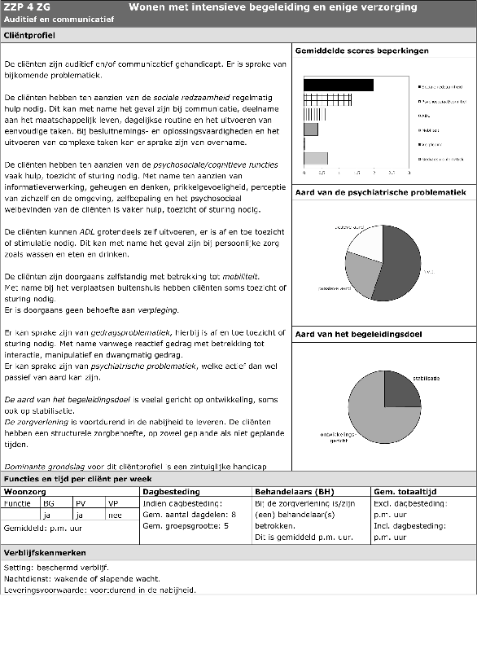
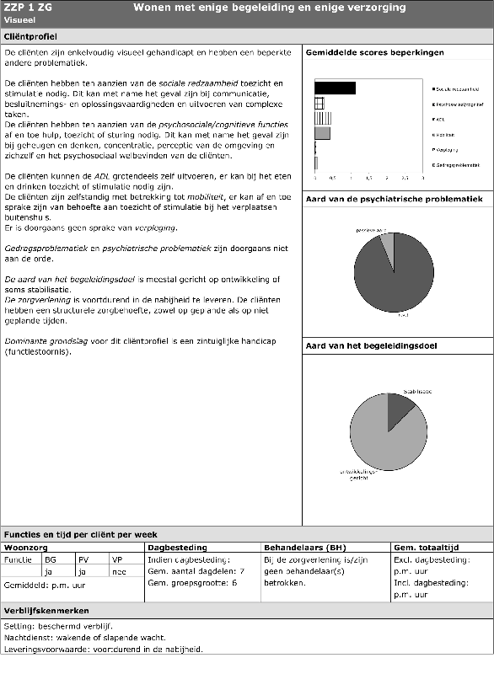
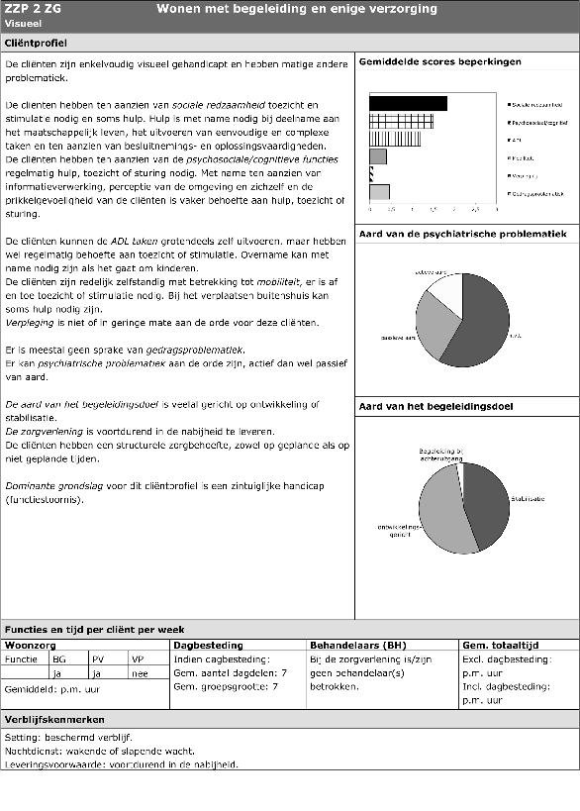
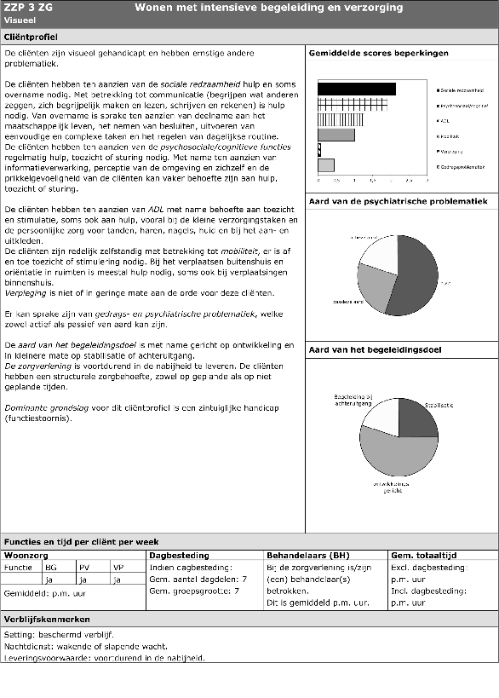
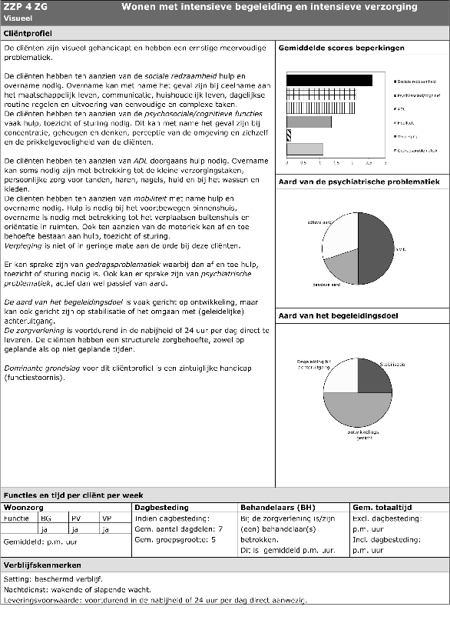
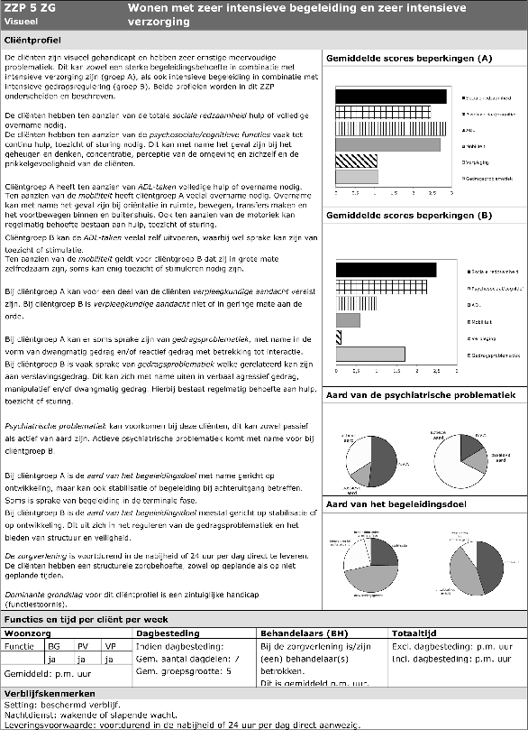

5. Prestatiebeschrijvingen
De NZa stelt de tarieven voor de in deze beleidsregel opgenomen prestaties ambtshalve vast.

TOELICHTING

Inleiding
Met ingang van 1 januari 2009 zal een nieuwe bekostigingssystematiek voor wonen, zorg en dagbesteding op grond van de Algemene Wet Bijzondere Ziektekosten (AWBZ) worden ingevoerd. Vanaf 1 januari 2009 zal sprake zijn van zorgzwaartebekostiging door middel van ZorgZwaartePakketten (ZZP’s). De nieuwe bekostigingswijze op basis van zorgzwaarte betekent dat zorgaanbieders – in tegenstelling tot nu – geen geld meer krijgen op basis van de toegelaten capaciteit (aanbodregulering), maar op basis van de zorgzwaarte van de cliëntpopulatie. Het doel van de ZZP’s is om cliënten met een verblijfsindicatie een pakket te geven dat past bij hun zorgzwaarte. Ook kan op deze manier meer ruimte worden geboden om in samenspraak met de cliënt keuzes te maken over de precieze invulling van de zorg en ondersteuning.
Deze beleidsregel bevat de prestatiebeschrijvingen en tarieven van de ZZP’s alsmede de toeslagen die naast de ZZP’s (nog) van toepassing zijn.
De inhoud van de ZZP’s is vastgesteld door de Staatssecretaris van VWS in de Beleidsregels indicatiestelling AWBZ met bijlagen.
De prestatiebeschrijvingen die de NZa vaststelt, sluiten aan bij de door de Staatssecretaris van VWS vastgestelde inhoud van de ZZP’s. De toeslagen zijn gebaseerd op hetgeen daaromtrent in de voorhangbrief van 22 september 2008 van de Staatssecretaris van VWS is opgenomen.

Onderdeel 2 Begripsbepalingen
In dit onderdeel worden de begrippen nader gedefinieerd.

Onderdeel 3 ZZP-tarieven

Onderdeel 3.1 Tarieven
Onderdeel 3.1 geeft aan dat in 2009 sprake is van een vast tarief. Dat betekent dat door zorgaanbieders en zorgkantoren niet mag worden afgeweken van het tarief zoals opgenomen op de tariefbeschikking.
Deze beleidsregel bevat geen ZZP-tarieven maar slechts de opbouw van de tarieven (inclusief de prestatiebeschrijving). De tarieven zelf worden opgenomen in een algemene tariefbeschikking die eind 2008 aan alle zorgaanbieders zal worden verzonden.

Onderdeel 3.2 Opbouw ZZP-tarieven
Onderdeel 3.2 geeft een algemene beschrijving van de opbouw en de wijze van totstandkoming van de ZZP-tarieven.

Onderdeel 3.3 Prestaties in- of exclusief behandeling
De bekostiging van een zorgaanbieder is afhankelijk van de toelating die de zorgaanbieder heeft op grond van de Wet toelating zorginstellingen (WTZi). Indien een zorgaanbieder geen toelating heeft voor verblijf én behandeling, wordt de component behandeling van een ZZP niet op grond van de AWBZ bekostigd. In de tarieven van de zorgzwaartepakketten is wel rekening gehouden met de bekostiging van behandelaars op de achtergrond.
Een voorbeeld. Stel een zorgaanbieder heeft 100 toegelaten bedden voor verblijf én behandeling heeft en 150 plaatsen voor verblijf. Deze zorgaanbieder kan voor maximaal 36.500 dagen (100 bedden * 365 dagen per jaar) de tarieven voor de betreffende ZZP’s inclusief behandeling afspreken. Voor de 150 plaatsen zonder toelating voor behandeling dient deze zorgaanbieder ZZP-tarieven exclusief behandeling af te spreken.

Onderdeel 3.4 Prestaties in- of exclusief dagbesteding
Indien een cliënt door het CIZ is geïndiceerd voor dagbesteding, bevatten de ZZP’s in de gehandicaptenzorg een component dagbesteding als is opgenomen in de tabel bij dit artikel.

Onderdeel 4 Prestatiebeschrijvingen

Onderdeel 4.1 Prestatiebeschrijving verblijfscomponent
Indien een cliënt aanspraak heeft op verblijf ten laste van de AWBZ, maar niet is geïndiceerd voor intramurale zorg, kan bij verblijf bij een intramurale zorgaanbieder de prestatie verblijfscomponent worden afgesproken. Deze component omvat ondermeer de huishoudelijke verzorging, het keukenpersoneel, de facilitaire dienst, de dagelijkse welzijnsactiviteiten en de voeding- en hotelmatige kosten. Deze component kan alleen worden afgesproken voor de niet-geïndiceerde partner en tijdelijk verblijf.
In zorghuizen kunnen niet-geïndiceerde partners ten laste van de AWBZ verblijven. Een niet-geïndiceerde partner is een partner van een geïndiceerde verzekerde met een somatische of psychogeriatrische aandoening of beperking, die tegelijkertijd met de geïndiceerde partner kan worden opgenomen bij een zorgaanbieder die is toegelaten voor de functie verblijf.
Bij de invoering van de zorgzwaartebekostiging wordt voor de niet-geïndiceerde partner aangesloten bij de nieuwe systematiek. Dit betekent dat voor de niet-geïndiceerde partner het tarief wordt gebaseerd op de component verblijf van de ZZP’s, ongeacht of de cliënt in een verzorgingshuis of verpleeghuis verblijft. Wanneer de niet voor verblijf geïndiceerde partner wel een indicatie voor extramurale zorg heeft, mag een zorgaanbieder de geleverde zorg extramuraal declareren.
De huishoudelijke zorg is echter in het tarief voor verblijf opgenomen.
Voor cliënten die zijn aangewezen op verblijf voor één, twee of drie etmalen per week is de indicatie in functies en klassen in plaats van in een ZZP. De functie verblijf ofwel de hotelmatige dienst wordt bekostigd en gedeclareerd door middel van de verblijfscomponent. De overige geïndiceerde functies voor de noodzakelijke zorg en ondersteuning tijdens het verblijf worden bekostigd op basis van de extramurale beleidsregels.

Onderdeel 4.2 Prestatiebeschrijvingen overige prestaties
Uitgangspunt is dat in de nieuwe bekostigingssystematiek een passende bekostiging voor zware zorgvraag opgenomen. Bij een nieuw bekostigingssysteem dient alleen bij hoge uitzondering, en onderbouwd, sprake te zijn van een toeslag bovenop de ZZP-bekostiging.
In de voorhangbrief ZZP’s van 22 september 2008 heeft de Staatssecretaris dit ook aangegeven. Zij heeft de NZa verzocht, gezien de gespecialiseerde zorg die wordt verleend door een beperkt aantal zorginstellingen en de daaraan verbonden bundeling van deskundigheid voor specifieke cliëntgroepen (expertisefunctie), in aanvulling op de ZZP-bekostigingssystematiek aparte maatregelen te treffen voor de categorieën van zorginstellingen die in het bijzonder zijn toegelaten voor een expertisefuncties: observatie, MFC.
In onderdeel 4.2 is – gezien de voorhangbrief invoering ZZP’s – een aantal prestatiebeschrijvingen opgenomen die zien op een toeslag die door zorgkantoor en zorgaanbieder kan worden afgesproken.
De toeslagen Observatie, MFC zijn gekoppeld aan specifieke toelatingen die door de toelatende instantie (VWS, CiBG) zijn afgegeven. Deze toeslagen kunnen derhalve door zorgkantoor en zorgaanbieder slechts worden afgesproken indien er ook een toelating aan ten grondslag ligt. Kortom: zonder toelating kan geen toeslag Observatie of MFC worden afgesproken.
Vorenstaande koppeling tussen afspraak zorgaanbieder en zorgkantoor en toelating geldt niet voor de toeslag CVA. Deze kan door zorgkantoor en zorgaanbieder worden overeengekomen voor cliënten met een diagnose CVA. Voor de cliënten wordt een opslag op het tarief van het pakket ZZP VV 9 voor de verpleging en verzorging toegepast. In aansluiting op de huidige werkwijze is deze toeslag van toepassing gedurende de eerste 8 weken van de revalidatiezorg voor deze specifieke doelgroep.
In het rapport ‘Elke dag goed besteed’ heeft de NZa een aparte kindtoeslag voorgesteld. De dagbesteding voor kinderen bevat een opvoedings- en ontwikkelingselement dat een speciale toeslag en een hoger tarief rechtvaardigt. Om pragmatische reden is afgezien van de introductie van per sector verschillende kindtoeslagen. Gekozen is voor één kindtoeslag met modulaire opbouw die voor alle sectoren in de gehandicaptenzorg hetzelfde is.
De regels over de bekostiging en declaratie van aan- en afwezigheid worden gecontinueerd met uitzondering van de bekostiging en declaratie van mutatiedagen voor de sector V&V. Binnen de sector V&V zijn de mutatiedagen bij overlijden of verhuizen van een cliënt geharmoniseerd. Voor de bekostiging van de dagen leegstand kan tussen zorgkantoor en zorgaanbieder de prestatie mutatiedag worden afgesproken.

Onderdeel 4.3 Prestatiebeschrijvingen ZZP’s
In onderdeel 4.3 zijn per sector V&V, GGZ en GHZ de verschillende prestatiebeschrijvingen van de ZZP’s opgenomen.

